aula
REGISTRO DE EVALUACIÓN DE LAS ACTIVIDADES REALIZADAS

ACTIVIDAD/ DESCRIPCIÓN | CRITERIOS DE EVALUACIÓN | VALORACIÓN GRUPAL | FOTO
NÚMEROS DEL 1 AL 10.  La actividad consiste en familiarizarse en el conteo del 1 al 10 con la tira gráfica de los números. Al alumnado, se le da las tarjetas de los números del 1 al 6 y las ordena. Después, se le entregan tarjetas con imágenes (caras de un dado y dedos) que debe contar y asociar a la cantidad correspondiente. | - Cuenta del 1 al 10 con ayuda de la tira gráfica.  - Ordena los seis primeros números con apoyo visual.  - Asocia tarjetas con imágenes con su cardinal correspondiente (del 1 al 6). | Al alumno le motiva aprender trabajando con material estimulante y además interioriza mejor los conceptos cuando se presentan de forma visual y manipulativa.  El trabajo es individualizado o en pareja. | 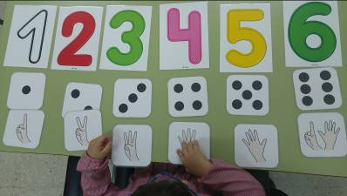
TIRETA DE DECENAS Y UNIDADES.  Consiste en que el alumnado expresa la numeración que le pide el profesorado. Con la tireta sumará o restará unidades y decenas adquiriendo dominio del cálculo y de la tabla del 100. | -Expresa el número que dicta el profesorado.  -Averigua el número que aparece en la tireta.  -Suma decenas o unidades.  - Resta decenas o unidades. | La dificultad que encuentran es la confusión de decena y unidad.  Con esta actividad se familiarizan con la tabla del 100 y les ayuda a calcular sumas y restas de unidades y decenas. | 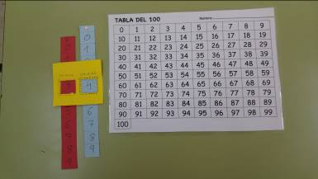
CRUCIGRAMA DEL 100  Consiste en completar el crucigrama teniendo como referente la tabla del 100.  Previamente se ha trabajado:  -Series progresivas y regresivas.  -Anterior y posterior  - Ordenar números de menor a mayor y viceversa.  -Concepto de Decena y Unidad: familias y pandillas.  - Suma y resta Unidades y Decenas. | -Conoce la serie numérica del 1 al 100.  - Reconoce el anterior y posterior de un determinado número.  - Realiza series progresivas y regresivas (+2, +10, +5,-1, -2…)  - Conoce el concepto de Unidad y Decena. Localiza familias y pandillas. | Es una actividad que requiere un trabajo previo de manipulación y comprensión del concepto de cantidad, así como el dominio de las familias y pandillas. Les motiva manipular los tapones y descubrir que son capaces de finalizar el crucigrama. | 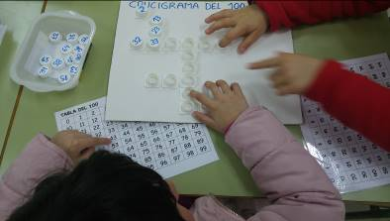
DESCOMPOSICIÓN NUMÉRICA  Se trata de trabajar la descomposición de números con palillos que tienen pegados recortes de goma- eva. Con esta actividad aprenden que un número se puede descomponer de varias maneras. | - Completa los objetos que faltan para tener un número (0-9).  -Agrupa de diferentes formas un grupo de objetos (0-9).  -Descompone los números del 1 al 10.  - Conoce los complementarios del 10.  - | Esta actividad, a pesar de lo manipulativa que pueda ser, resulta de difícil comprensión para alumnado con dificultades en la abstracción. Precisa mucha práctica para la asimilación. | 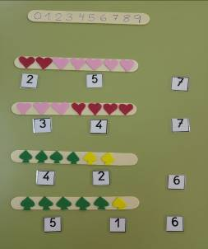
SERIES PROGRESIVAS Y REGRESIVAS  Se presentan seis números del 0 al 99, en color rojo las decenas y de azul las unidades.  Esta actividad se basa en ordenar números de menor a mayor y viceversa con ayuda de la tabla del 100. | -Ordena varias cantidades de menor a mayor con números menores de 100.  - Ordena varias cantidades de mayor a menor con números menores de 100. | Se observa que el alumnado presenta más dificultad en ordenar de mayor a menor. Recomiendo usar la estrategia del color rojo en las decenas para realizar la secuencia ya que les ayuda a descubrir la decena más pequeña o más grande. | NO TIENE FOTO POR FALTA DE ESPACIO EN COLABORA AL SUBIR ESTE DOCUMENTO

